Материалы для промежуточной аттестации по физике
для учащихся 8 класса
Спецификация
Цель работы: определить уровень образовательных достижений учащихся по физике за курс 8 класса основной школы.
Документы, определяющие содержание проверочной работы:
- Примерная программа основного общего образования по физике.
- Кабардин О.Ф. Физика. Книга для учителя. 8 класс / О.Ф. Кабардин, С.И. Кабардина. - М.: Просвещение, 2010.
Условия проведения: работа рассчитана на учащихся 8 класса.
Структура проверочной работы: работа в целом проверяет уровень подготовки учащихся 8 класса в рамках Федерального компонента Государственного образовательного стандарта по физике для основной школы.
Работа состоит из 30 заданий с выбором ответа. К каждому заданию дается 4 ответа, из которых правильный только один. В данной работе проверяются усвоение базовых понятий и овладение умением проводить несложные преобразования с физическими величинами, а также анализировать физические явления и законы, применять знания в знакомой ситуации, что соответствует базовому уровню.
Задания 1-22 содержат вопросы для проверки знаний раздела «Электрические и магнитные явления».
Задания 23-25 содержат вопросы для проверки знаний раздела «Электромагнитные колебания и волны».
Задания 26-30 содержат вопросы для проверки знаний раздела «Оптические явления».
Среднее время выполнения каждого задания: 3 мин. Общее время выполнения — 90 минут.
Для подготовки к итоговому тесту учащимся следует выполнить тренировочный итоговый тест из учебника по физике 8 класса: Кабардин О.Ф. Физика. 8 класс: учебник для общеобразовательных учреждений / О.Ф. Кабардин. - М.: Просвещение, 2010, с. 162-169.
За правильное выполнения каждого задания выставляется 1 балл. Таблица перевода баллов в оценку по пятибалльной шкале:
Число правильных ответов | 15-19 | 20-24 | 25-30
Оценка в баллах | 3 | 4 | 5

Для проверки практических умений и навыков учащимся предлагается выполнить одну из лабораторных работ, которые ими выполнялись в течение учебного года. Перечень лабораторных работ:
- Сборка и испытание электрической цепи постоянного тока
- Измерение силы электрического тока
- Измерение электрического напряжения
- Исследование зависимости силы тока в проводнике от напряжения
- Изучение последовательного соединения проводников
- Изучение параллельного соединения проводников
- Измерение мощности электрического тока
- Принцип действия электродвигателя
- Изучение работы генератора постоянного тока
- Измерение фокусного расстояния собирающей линзы
Рекомендации по оцениванию экспериментальных заданий:
Полное и правильное выполнение экспериментального задания рекомендуется оценивать в 4 балла, которые выставляются за выполнение отдельных этапов в зависимости от типа задания. Все типы экспериментальных заданий разделены на четыре этапа, выполнение каждого этапа оценивается в 1 балл. При отсутствии каких-либо этапов или неверного их выполнения снимается соответствующее количество баллов.
Ниже приводятся обобщенные критерии оценивания для каждого из типов экспериментальных заданий.
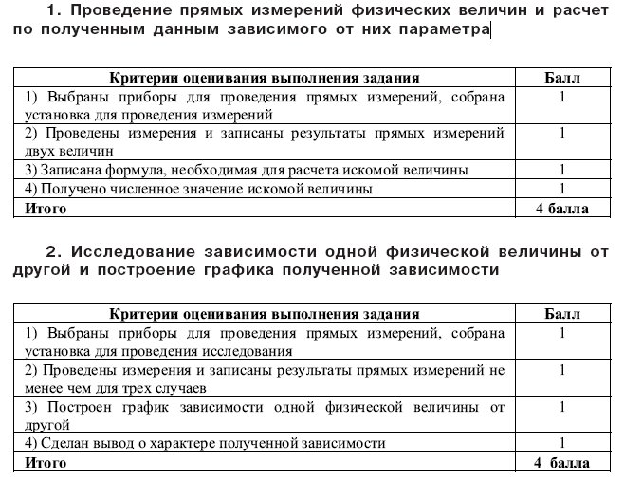
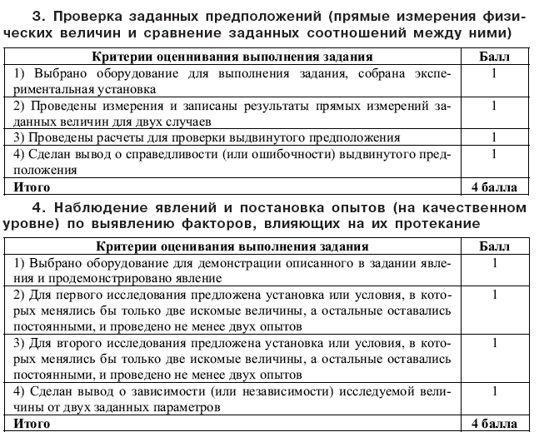

Лабораторные работы для промежуточной аттестации по физике
8 класс
- Сборка и испытание электрической цепи постоянного тока
- Измерение силы электрического тока
- Измерение электрического напряжения
- Исследование зависимости силы тока в проводнике от напряжения
- Изучение последовательного соединения проводников
- Изучение параллельного соединения проводников
- Измерение мощности электрического тока
- Принцип действия электродвигателя
- Изучение работы генератора постоянного тока
- Измерение фокусного расстояния собирающей линзы

